Финансовый управляющий Суханова Сергея Анатольевича Газизова Наталья Андреевна

163046, Архангельск, Воскресенская, д. 59, 2 этаж, эл. почта: gazizova.natalya@internet.ru

Дата: 12 марта 2026 г. | Место составления: Архангельск
Решение об оценке имущества гражданина
Наименование арбитражного суда, в производстве которого находится дело о банкротстве | Арбитражный суд Новгородской области
Номер дела | № А44-2336/2025
Дата принятия судебного акта о введении процедуры банкротства | 15.07.2025
Дата назначения арбитражного управляющего | 15.07.2025
Сведения об арбитражном управляющем
Наименование саморегулируемой организации арбитражных управляющих, членом которой является арбитражный управляющий | Союз "Саморегулируемая организация "Гильдия арбитражных управляющих"
Номер и дата регистрации в едином государственном реестре саморегулируемых организаций арбитражных управляющих | 001-5 от 19.12.2002
Наименование страховой организации, с которой заключен договор о страховании ответственности арбитражного управляющего | -
Номер договора страхования, дата его заключения и срок действия | -
Адрес для направления корреспонденции арбитражному управляющему | 163046, обл Архангельская, г Архангельск, ул Воскресенская, д 59, этаж 2
Сведения о должнике
Ф.И.О. | Суханов Сергей Анатольевич
Дата рождения | 12.01.1976
Место рождения | : с. Марево Маревского района Новгородской области
ИНН | 530800219490
СНИЛС | 022-465-353-25
Место жительства | Новгородская обл., Маревский район, д. Липье, ул. Молодежная, д. 11
В соответствии с п. 2 ст. 213.26 Федерального закона от 26.10.2002 № 127-ФЗ «О несостоятельности (банкротстве)» (далее – Закон о банкротстве) оценка имущества гражданина, которое включено в конкурсную массу в соответствии с настоящим Федеральным законом, проводится финансовым управляющим самостоятельно, о чем финансовым управляющим принимается решение в письменной форме. Проведенная оценка может быть оспорена гражданином, кредиторами, уполномоченным органом в деле о банкротстве гражданина.
Оценка рыночной стоимости имущества должника проводится в целях определения начальной цены продажи имущества в процедуре реализации имущества, для предоставления в деле о банкротстве гражданина в суд, гражданину, кредиторам, уполномоченным органам.
В соответствии со ст. 14 Федерального закона от 29.07.1998 № 135-ФЗ «Об оценочной деятельности в Российской Федерации» оценщик имеет право применять самостоятельно методы проведения оценки объекта оценки в соответствии со стандартами оценки. Основными подходами, используемыми при проведении оценки, являются сравнительный, доходный и затратный подходы. Финансовый управляющий считает целесообразным отказаться от применения затратного и доходного подхода по причине отсутствия у финансового управляющего обоснованной и надежной информации о будущих доходах и расходах, связанных с оцениваемыми объектами, а также в связи с наличием достаточного количества объектов-аналогов на рынке для расчета сравнительным подходом.
Сравнительный подход служит для оценки рыночной стоимости объекта исходя из методов оценки, основанных на получении стоимости объекта оценки путем сравнения оцениваемого объекта с объектами-аналогами которые были проданы или предложены в продажу.

На основании п. 2 ст. 213.26 Закона о банкротстве, финансовый управляющий принял решение о самостоятельном проведении оценки имущества, включенного в конкурсную массу должника, путем проведения сравнительного анализа рыночных цен на аналогичное по характеристикам имущество, с учетом технических характеристик и корректировки на текущее состояние имущества должника на момент проведения оценки.
При проведении оценки путем сравнительного анализа рыночных цен финансовый управляющий использовал данные о стоимости объектов-аналогов из объявлений, размещенных в открытых источниках в сети Интернет на специальных ресурсах по размещению объявлений о продаже, в том числе: авито, авто.ру

В результате проведения сравнительного анализа среднерыночной стоимости объектов, имеющих схожие характеристики с учетом корректировки на текущее состояние имуществ должника, финансовым управляющим определена следующая стоимость имущества должника по состоянию на 28 октября 2025 г.:
№ п/п | Наименование, характеристика объекта | Рыночная стоимость,руб.
1 | Марка: AUDI A6  Год выпуска: 1999  Государственный регистрационный знак: К430МТ53  Идентификационный номер: WAUZZZ4BZXN100785  Тип ТС: Мотоцикл  Шасси (рама) №: не установлен Кузов:  WAUZZZ4BZXN100785  Цвет кузова: черный  Разрешенная максимальная масса, кг: 2010  Масса без нагрузки, кг: 1550 | 516 000
Итого: |  | 516 000,00

При проведении оценки рыночной стоимости имущества должника финансовый управляющий руководствовался федеральными стандартами оценки и Федеральным законом от 29.07.1998 № 135-ФЗ «Об оценочной деятельности в Российской Федерации».

ОПИСАНИЕ ЛОТА 1:
Техническое состояние не проверялось финансовым управляющий

Лот 1:
Аналог 1, цена 520 000 рублей
https://auto.ru/cars/used/sale/audi/a6/1073083548-9b21686d/
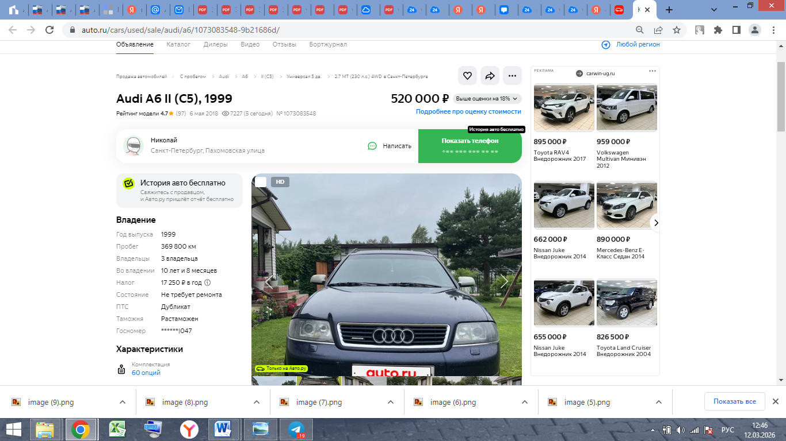
Аналог 2, цена 680 000 рублей
https://auto.ru/cars/used/sale/audi/a6/1131160737-337fd0dc/
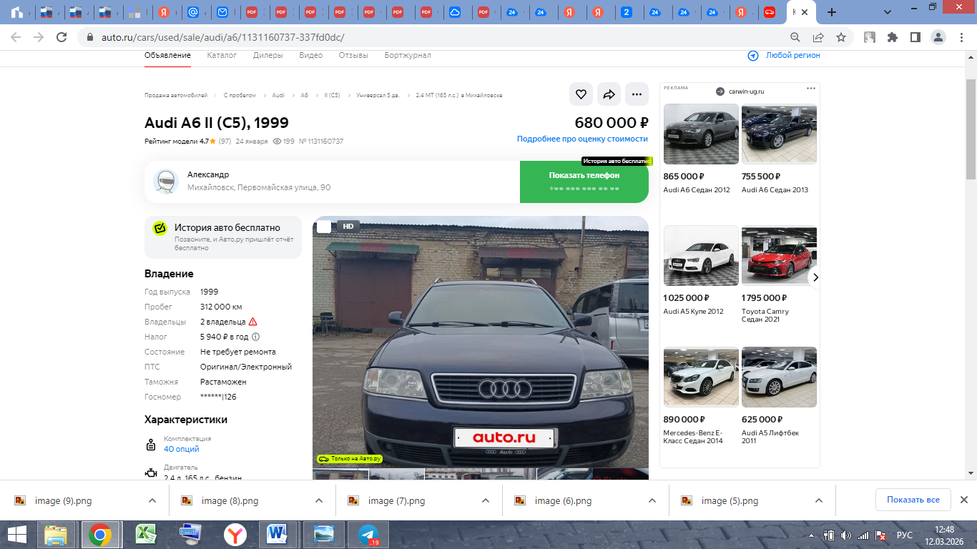
Аналог 3, цена 450 000 рублей
https://auto.ru/cars/used/sale/audi/a6/1124576673-4ea36e53/
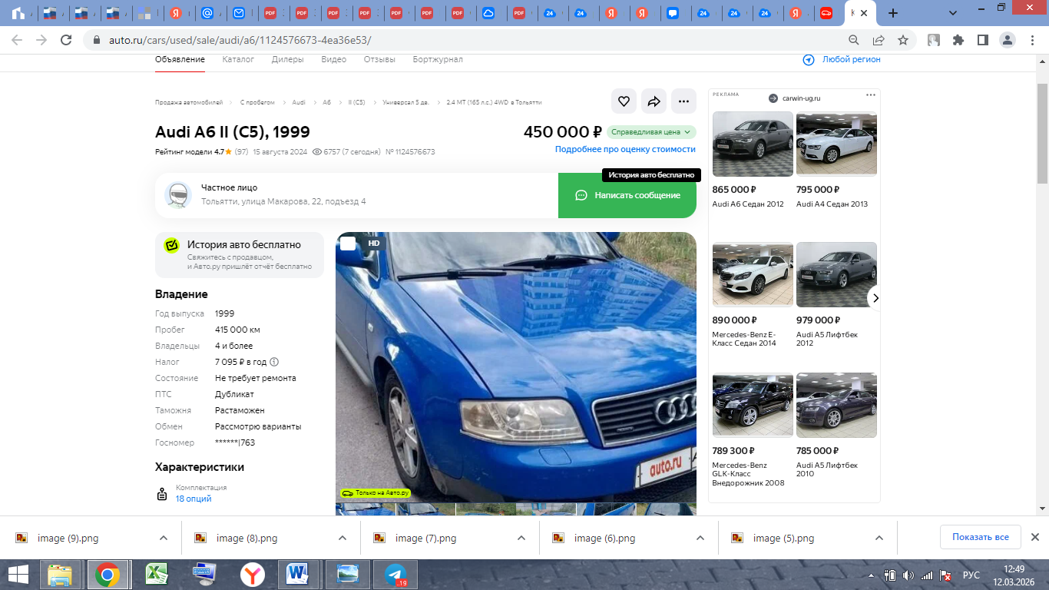
Аналог 4, цена 500 000 рублей https://www.avito.ru/tver/avtomobili/audi_a6_2.8_mt_1999_300_000_km_7970478258?context=H4sIAAAAAAAA_wE_AMD_YToyOntzOjEzOiJsb2NhbFByaW9yaXR5IjtiOjA7czoxOiJ4IjtzOjE2OiJtTHJKMkVaNzVGREpia3JPIjt9IIvj-D8AAAA
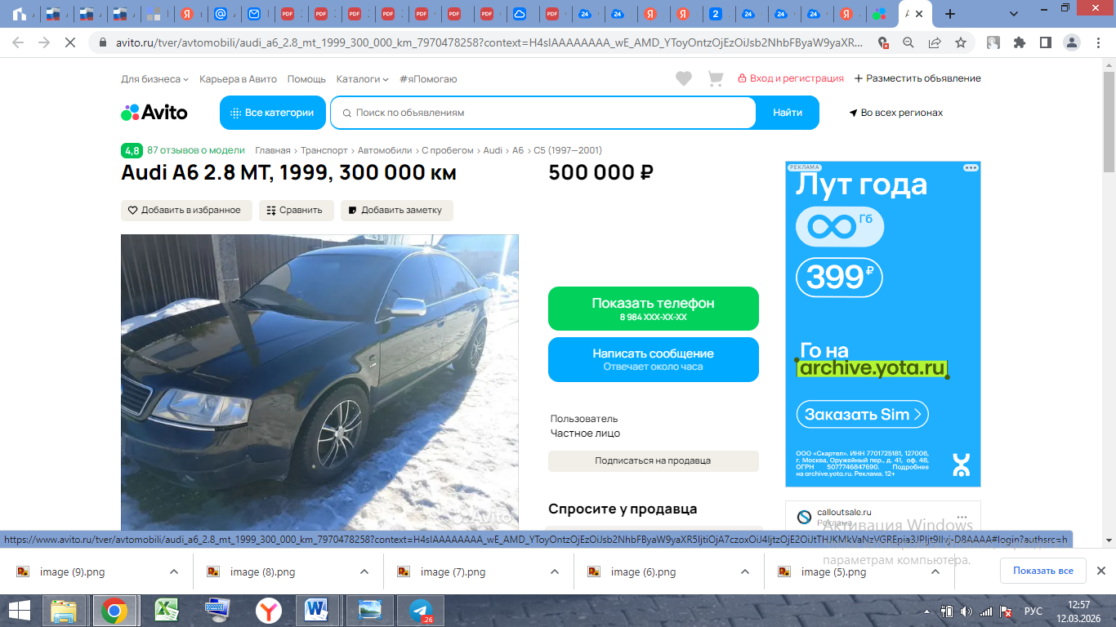
Аналог 5, цена 430 000 рублей https://www.avito.ru/krasnodar/avtomobili/audi_a6_2.5_at_1999_460_000_km_7659961972?context=H4sIAAAAAAAA_wE_AMD_YToyOntzOjEzOiJsb2NhbFByaW9yaXR5IjtiOjA7czoxOiJ4IjtzOjE2OiJtTHJKMkVaNzVGREpia3JPIjt9IIvj-D8AAAA

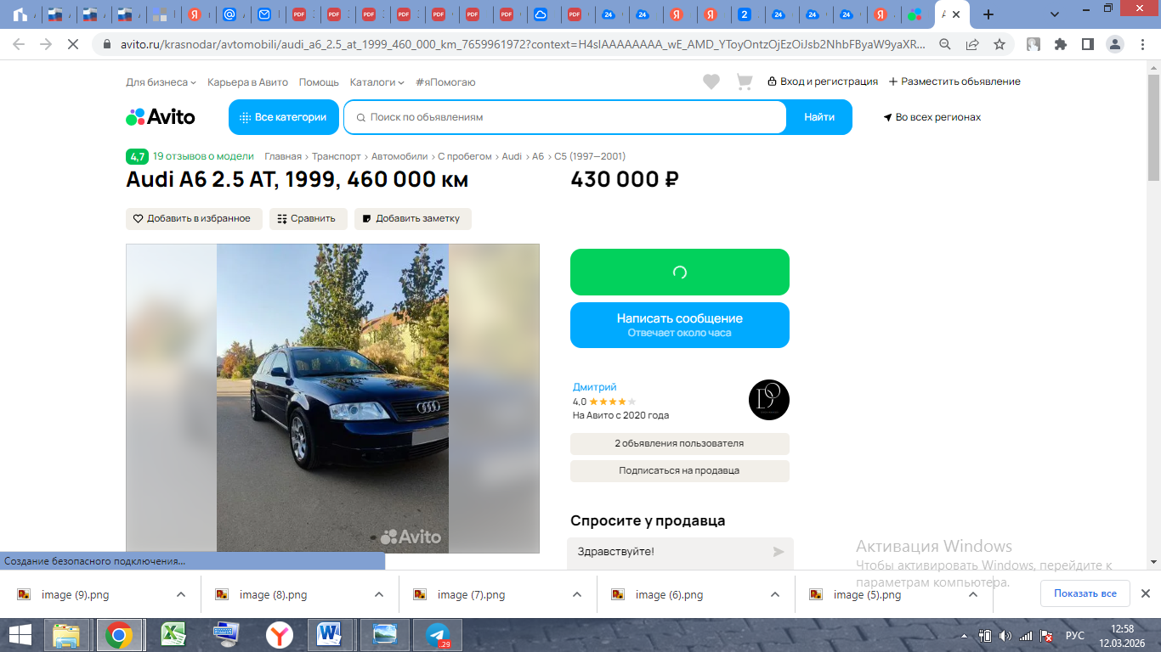
Таким образом, средняя цена на лот №1 AUDI A6, Год выпуска: 1999 рассчитывается по формуле:
(520 000 + 680 000+ 450 000 + 500 000 + 430 000) = 516 000 рублей.
Итого, рыночная цена автомобиля лот №1 AUDI A6, Год выпуска: 1999 – 516 000,00 рублей




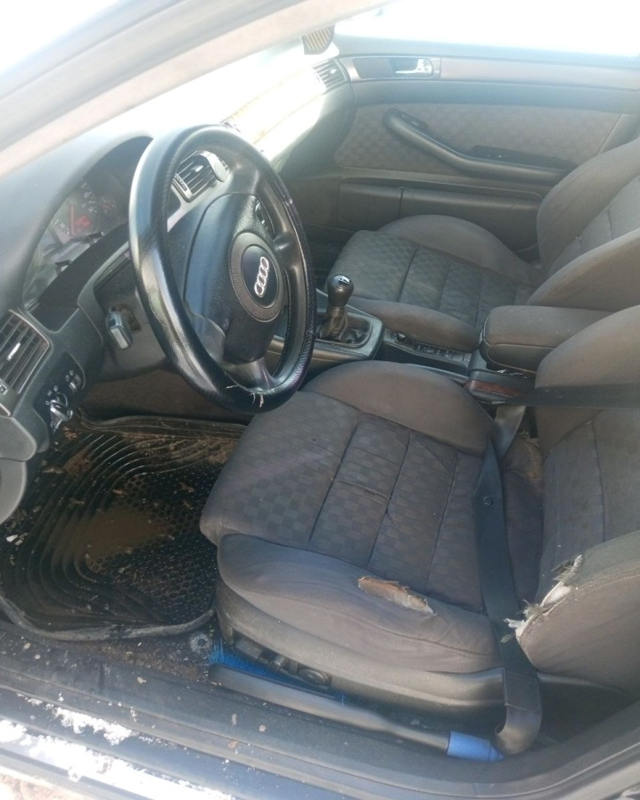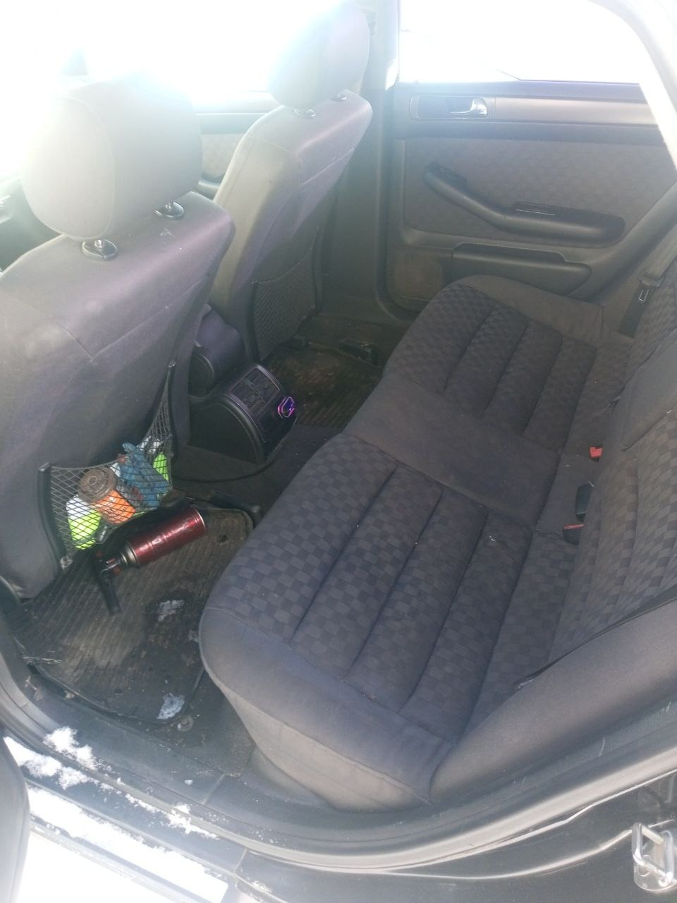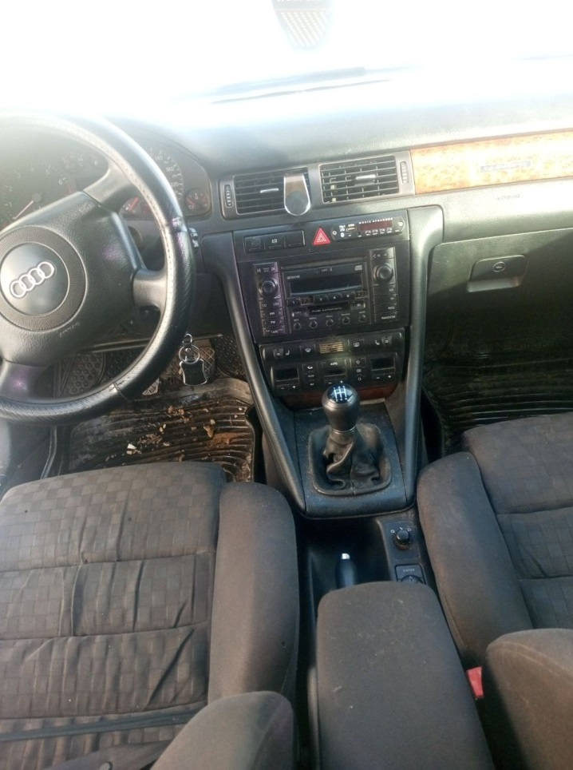
Финансовый управляющий  Суханова Сергея Анатольевича |  | Н.А. Газизова

